BTS ÉLECTROTECHNIQUE
U41 – PRÉ-ÉTUDE ET MODÉLISATION SESSION 2015
« L’ARENA – NANTERRE LA DEFENSE »

Partie A. Caractéristiques du groupe électrogène
A.1. | Cf doc réponse.
A.2. | A.2.1. n = f/p =50/2 = 1500tr/min.  A.2.2. Direct (même vitesse de rotation que celle du moteur).
A.3. | PelecN = 1250 x 0,8 = 1000kW égale à la puissance max donnée par le constructeur.
A.4. | A.4.1. ptotN = 51240W = 51,2 kW  A.4.2. pferN,+pmécaN = pertes à vide = 13960 W = 14 kW A.4.3. pjoulesN = 51240 - 13960 = 37280 W = 37,3 kW
A.5. | ηN = 1000/ (1000+51,2) = 95,1% correspond à la valeur donnée par le constructeur.
A.6. | cf doc réponse.
A.7. | Le moteur diesel doit fournir Pméca=PelecN/ηN =1051kW.
A.8. | Oui car la puissance mécanique Pméca que doit fournir le moteur diesel est inférieure à la puissance maximale que peut fournir le moteur 1050<1100.
A.9. | S = 600/0,928=647kVA. On place le point sur le doc réponse 2 et on lit  η = 96 %. Pméca=600/0,96=625W.

Partie B. Consommation du moteur diesel
B.1. | 1100 kW correspond à la puissance maximale donc 100 %. La consommation est de 260L/h.
B.2. | 625/1100=56,8 % ce qui correspond à une consommation de 150L/h. V1 = 150 x 2,5 = 375L.
B.3. | M = ρ V1 = 375*0,95 = 356kg.
B.4. | Q1 = M*PCI = 4239kWh.
B.5. | η = Energie mécanique fournie par le moteur / Q1  = 625 x 2,5 / 4239 = 36,8 %.
B.6. | VT = 375 x 2 = 750L. Le réservoir devra être alimenté pendant le spectacle.

Partie C. Dimensionnement du réseau fuel
C.1. | PB = patm.
C.2. | 1,5 × 4  vA = vB = 3600 × π × (25 × 10−3 )2 = 0,85m/ s
C.3. | hA + Hpompe - ΔH = hB donc Hpompe = ΔH + h
C.4. | Le débit est de 1500L/h le diamètre intérieur de 25mm, on trouve des pertes de charges linéiques de 40mm CE / m donc ΔH = 40 x 34 / 1000 = 1,36 mCE.
C.5. | Hpompe = 1,36 + 30 = 31,36m.
C.6. | Pour un débit de 1,5m3/h les pompes ont une hauteur manométrique d’environ 22mCE donc bien inférieure au 31,4m nécessaire.
C.7. | Avec cette architecture la hauteur manométrique nécessaire des pompes est inférieure à 16,4m (15m pour h et une estimation majorée de 1,4m pour les pertes) donc les pompes peuvent convenir puisque leur HMT est de 22mCE.
C.8. | Le débit est de 1,5m3/h, la pompe JEV48 / 58 est donc suffisante. Il n’est pas utile de prendre l’autre pompe qui est plus puissante.
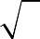

Partie D. Réglage du facteur de puissance lorsque le groupe électrogène est couplé au réseau.
ATTENTION : Ce corrigé correspond à une énergie réactive fournie et non pas absorbée par le groupe électrogène. L’énoncé serait donc dans ce cas :
« Les conditions de tarification EDF imposent que la puissance réactive fournie par chaque groupe électrogène soit égale à 40 % de la puissance active qu’il fournit. »
D.1. | C’est le réseau qui impose les valeurs de tension donc 400 V pour les tensions composées.
D.2. |  | P(kW) | 600 | 800 | 1000
D.2. |  | Q(kVAR) | 240 | 320 | 400
D.3. | tanϕ = Q/P = 0,4 et cosϕ = cos(arctan0,4)=0,928 quel que soit la valeur de P.
D.4. | P= 3UIcosϕ donc I = 1555A.
D.5. | V = 230V donc 11,5cm XI = 126V donc 6,3cm cosϕ = 0,928 donc ϕ = 22.
D.6. | On trouve 15cm pour E donc E = 300V.
D.7. | Non car E = 300 V se trouve dans la zone de saturation de la machine.
D.8. | Pour que les conditions de tarification EDF soient respectées, il faut maintenir le cosϕ constant à 0,928. Pour régler le facteur de puissance il faut faire varier le courant dans la roue polaire (tableau fig 10).Donc il faudra agir sur le courant dans la roue polaire pour permettre cette régulation.

Partie E. Qualité de l’énergie électrique
E.1.
E.1. |  | Rang de l’harmonique | Seuil maximum, (A), des valeurs efficaces autorisé par ERDF | Fréquence (Hz) | Valeur efficace  (A) « charges spectacle »
E.1. |  | 3 | 265,6 | 150 | 816
E.1. |  | 5 | 332 | 250 | 587
E.1. |  | 7 | 332 | 350 | 388
E.2. | - Stotale = 596 x 3 = 1788kVA donc sensiblement égale à 1800kVA qui est la puissance apparente prévue dans l’Arena.  - Le courant dans les “charges spectacles” n’est pas sinusoïdal donc il génère des harmoniques.
E.3. | - Le fondamental est à 50Hz et sa valeur efficace vaut 2320A.  - cf tableau E.1.
E.4. | Oui il faut un filtre puisque les valeurs efficaces des courants sont supérieures aux seuils maximum autorisés par EDF.
E.5. | iR + iF = iC
E.6. | ifond + iF = ifond +iharm donc le filtre doit réinjecter iF = iharm
E.7. | - DPF = 0,97 = cosϕ donc ϕ = 0,245 rad  - La valeur efficace du fondamental vaut 2320A donc la valeur max est 2320 × 2 = 3280A.
E.8. | - ϕ = Δt x 2π/T = 0,245 rad valeur identique à E.7.1.  - la valeur maximale réseau indiquée est de 3280A identique à E.7.2
E.9. | Le courant réseau à la même valeur maximale que le fondamental du courant “charges spectacles”. Son déphasage par rapport à la tension simple réseau est le même que celui du fondamental du courant “charges spectacles “par rapport à cette tension. Le spectre du courant réseau montre que le courant est pratiquement sinusoïdal (très peu d’harmoniques). L’harmonique le plus important est celui de rang 5 et sa valeur efficace est de 104A donc très inférieur au seuil autorisé par EDF (332A). Le filtre actif joue bien son rôle: le courant réseau obtenu est sinusoïdal (pas d’harmonique) et égal au fondamental du courant “charge spectacles” et la norme sera respectée.
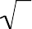
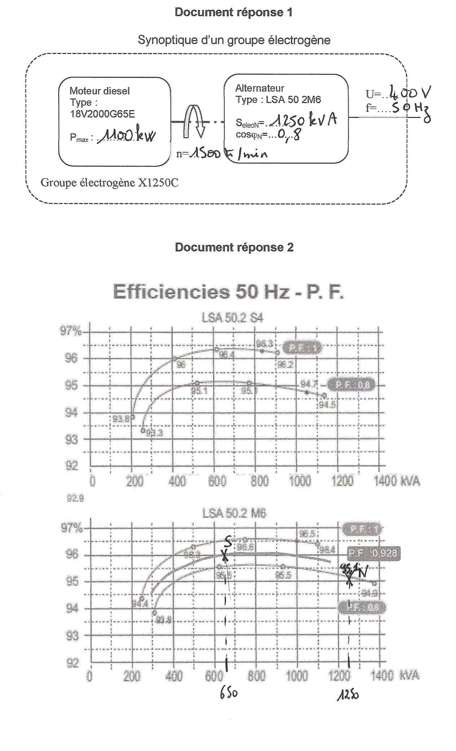
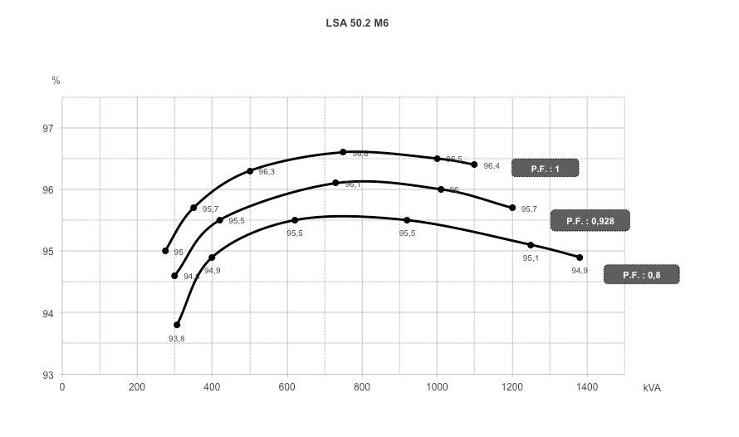

XN

